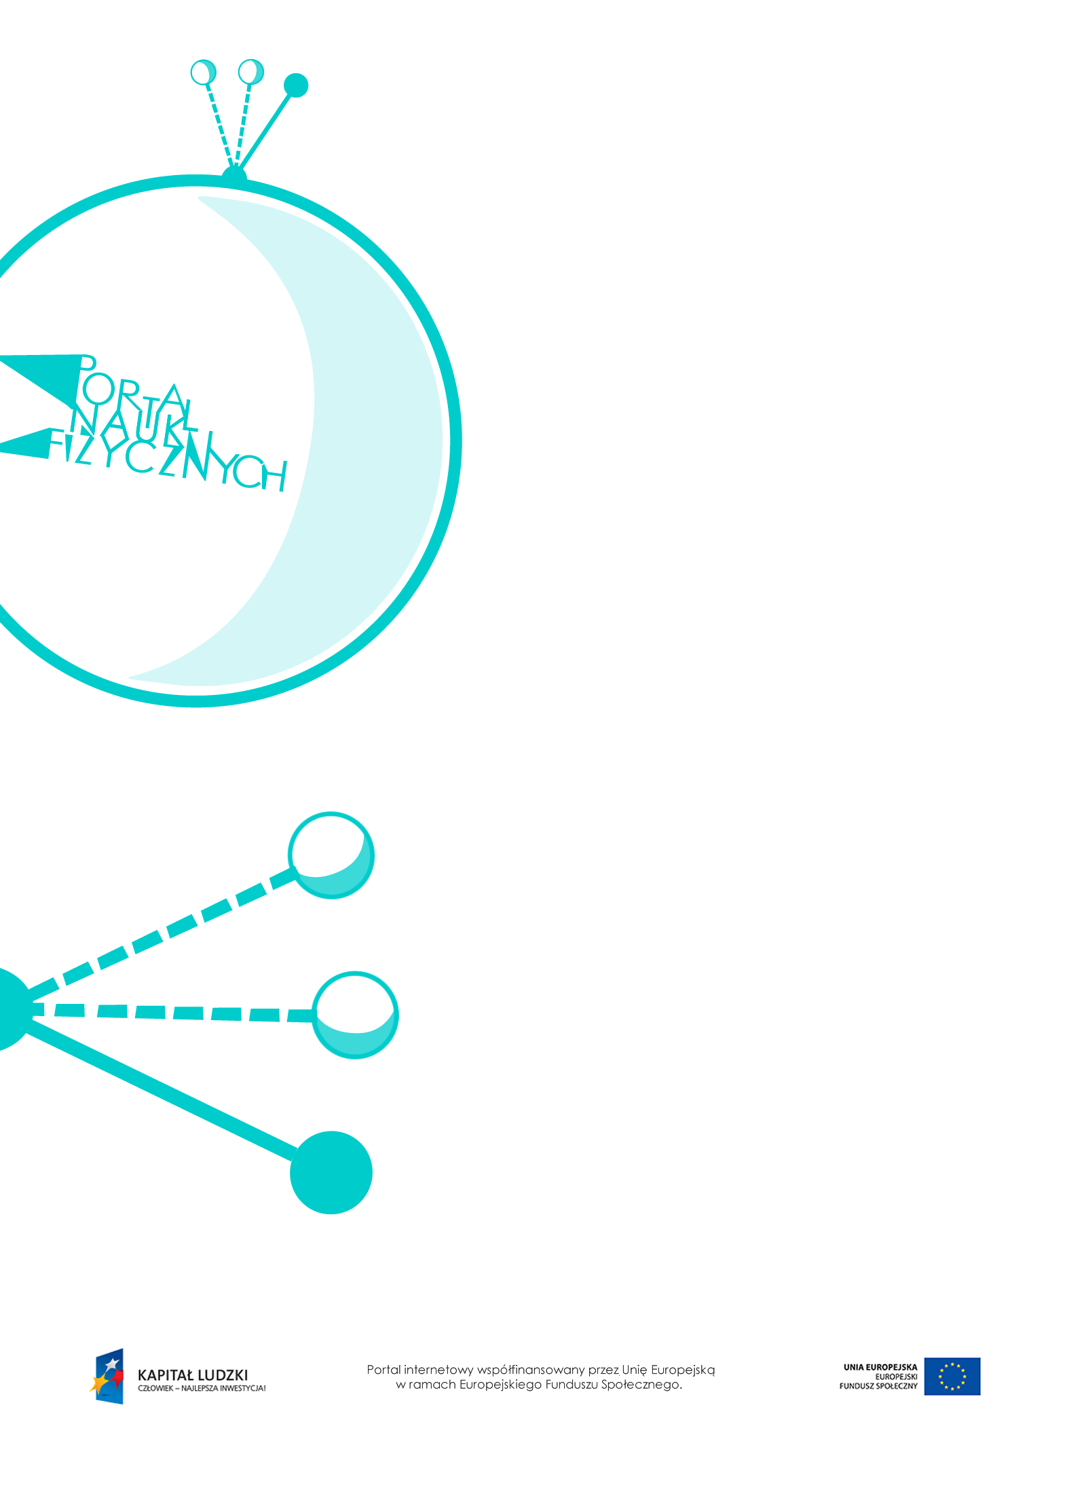

Formy energii

Formy energii – scenariusz lekcji
Czas: 45 minut
Cele ogólne:
- Wprowadzenie pojęcia energii, omówienie różnych form energii.
- Opisywanie przemian energii z zastosowaniem zasady zachowania energii.
Cele szczegółowe – uczeń:
- posługuje się pojęciem energii,
- podaje przykłady różnych form energii,
- opisuje przemiany energii na przykładach zaczerpniętych z życia codziennego,
- omawia zasadę zachowania energii,
- wymienia różne źródła energii.
Metody:
- dyskusja,
- burza mózgów,
- pogadanka.
Formy pracy:
- praca zbiorowa (z całą klasą).
Środki dydaktyczne:
- pokaz slajdów „Rodzaje energii”,
- pokaz slajdów „Przemiany energii”,
- link – animacja + symulacja przemian energii,
http://phet.colorado.edu/en/simulation/energy-forms-and-changes,
- plansza „Pytania sprawdzające”.

Przebieg lekcji
Czynności nauczyciela i uczniów | Uwagi, wykorzystanie środków dydaktycznych
- Wprowadzenie do tematu lekcji. Dyskusja: Co to jest energia. Jakie znamy formy energii. Skąd się bierze energia. | - Warto zapisywać pomysły uczniów  i na bieżąco komentować poprawność  ich myślenia.
- Omówienie różnych rodzajów energii. | - Wykorzystanie pokazu slajdów „Rodzaje energii”.
- Uświadomienie uczniom, że energia  nie może powstać z niczego i nie może zniknąć; może się zamienić w inną formę energii lub zostać przekazana innemu ciału. | - Omówienie przykładów przemian energii  z wykorzystaniem pokazu slajdów „Przemiany energii”.
- Wprowadzenie i omówienie zasady zachowania energii. | - Podczas omawiania zasady zachowania energii można się posłużyć przykładami  – pokaz slajdów „Przemiany energii”.  - Uczniowie mogą samodzielnie prześledzić różne przemiany energii, korzystając  z bogatej symulacji dotyczącej przemian energii: http://phet.colorado.edu/en/  simulation/energy-forms-and-changes.
- Omówienie różnych źródeł energii i rodzajów elektrowni oraz problemów energetycznych, z którymi boryka się ludzkość – dyskusja. | - Proponujemy uczniom (samodzielne  lub w grupach) przygotowanie prezentacji multimedialnej nt. „Źródła energii  XXI wieku”. Sugerujemy, aby przybliżała pojęcia odnawialnych i nieodnawialnych źródeł energii, elektrowni: na paliwa konwencjonalne, jądrowych, słonecznych  i orbitalnych, wież słonecznych, a także wskazywała ich wady i zalety.
- Podsumowanie lekcji. | - Przykłady pytań podsumowujących wiedzę zdobytą na lekcji – „Pytania sprawdzające”.

Pytania sprawdzające
- Wymień znane ci rodzaje energii i podaj ich przykłady, odwołując się do życia codziennego.
- Podaj treść zasady zachowania energii. Omów tę zasadę na dowolnym przykładzie zaczerpniętym z codziennego życia, analizując przemiany energii.
- Wymień znane ci źródła:
a) energii nieodnawialnej.
b) energii odnawialnej.
- Wymień znane ci rodzaje elektrowni; podaj ich wady i zalety.

